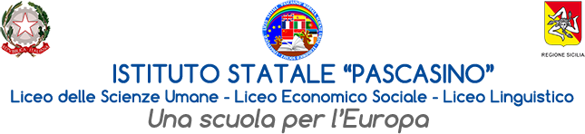

Via Vaccari n. 5 - Marsala - Tel.0923/1928988

Via Falcone n. 20 - Marsala - Tel. 0923/1928989

Cod. Meccanografico TPPM03000Q - Cod. Fiscale e P.IVA 82004490817

Circ. N. 222

Agli studenti e ai docenti della classe 3G

al Sito web

**Oggetto: Partecipazione al convegno “La violenza di genere e la violenza intrafamiliare. Conoscere per intervenire”**

Con la presente si comunica che lunedì 9 dicembre c.a. gli alunni della classe 3G parteciperanno al convegno in oggetto presso il Teatro Impero.

L’incontro rappresenta un’importante opportunità di approfondimento e riflessione, in continuità con l’iniziativa già svolta lo scorso 21 novembre 2024 a cui la classe ha partecipato.

La violenza intrafamiliare è un fenomeno purtroppo ancora molto presente nella nostra società e richiede una continua attenzione, soprattutto per sensibilizzare le nuove generazioni. Durante il convegno, forze dell’ordine, magistrati, esperti del settore, psicologi, educatori si alterneranno per offrire punti di riflessione, strumenti di prevenzione e un’opportunità di confronto attivo. Sarà anche un momento di ascolto e di condivisione, per favorire una maggiore consapevolezza e responsabilizzazione sui temi legati anche alla violenza domestica

I ragazzi alle ore 9,10 si recheranno, accompagnati dal prof. Messina, al teatro. Al termine del convegno, la classe rientrerà a scuola per proseguire le le lezioni della giornata.

F.TO IL DIRIGENTE SCOLASTICO

prof.ssa Anna Maria Angileri

*(Firma autografa sostituita a mezzo stampa ai sensi dell’art. 3 comma 2 del D. Lgs. 39/93)*